**КЕМЕРОВСКАЯ ОБЛАСТЬ-КУЗБАСС**

**ПРОКОПЬЕВСКИЙ МУНИЦИПАЛЬНЫЙ ОКРУГ**

**СОВЕТ НАРОДНЫХ ДЕПУТАТОВ**

**ПРОКОПЬЕВСКОГО МУНИЦИПАЛЬНОГО ОКРУГА**

**РЕШЕНИЕ**

от 25 апреля 2024 года № 253

г. Прокопьевск

**Об установлении границ территории, на которой осуществляется территориальное общественное самоуправление «СОСЕДИ»**

Рассмотрев предложение инициативной группы граждан по созданию ТОС «СОСЕДИ» об установлении границ территории, на которой предполагается осуществлять территориальное общественное самоуправление, в соответствии с Федеральным законом от 06.10.2003 № 131-ФЗ «Об общих принципах организации местного самоуправления в Российской Федерации», статьей 24 Устава муниципального образования «Прокопьевский муниципальный округ», решением Совета народных депутатов Прокопьевского муниципального округа от 22.12.2022 № 99 «Об утверждении Положения о территориальном общественном самоуправлении в Прокопьевском муниципальном округе»,

Совет народных депутатов Прокопьевского муниципального округа решил:

1. Установить границы территории, на которой осуществляется территориальное общественное самоуправление «СОСЕДИ», согласно приложению к настоящему решению.

2. Опубликовать настоящее решение в газете «Сельская новь».

3. Настоящее решение вступает в силу после его официального опубликования.

4. Контроль за исполнением настоящего решения возложить на председателя комиссии по экономической политике и жизнеобеспечению В.В. Устинова.

|  |  |
| --- | --- |
| Глава Прокопьевского муниципального округа  ____________ Н.Г. Шабалина | Председатель Совета народных депутатов  Прокопьевского муниципального округа  ___________ И.А. Лошманкина |

Приложение к решению

Совета народных депутатов

Прокопьевского муниципального

округа от 25.04.2024 № 253

**ГРАНИЦЫ ТЕРРИТОРИИ,**

**НА КОТОРОЙ ОСУЩЕСТВЛЯЕТСЯ ТЕРРИТОРИАЛЬНОЕ ОБЩЕСТВЕННОЕ САМОУПРАВЛЕНИЕ**

**«СОСЕДИ»**

В территорию территориального общественного самоуправления «СОСЕДИ» входят многоквартирные дома, расположенные по адресу: Прокопьевский муниципальный округ с. Шарап ул. Центральная д. 6, ул. Центральная д.7, включая их прилегающие территории и земельный участок с кадастровым номером 42:10:0204001:1211, предназначенный для размещения детской спортивной площадки.

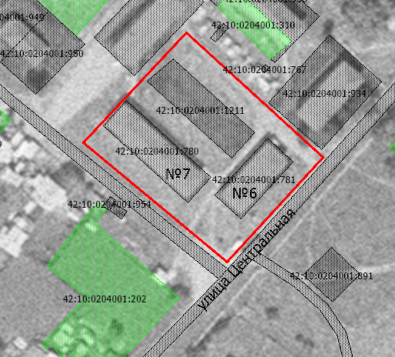

Председатель Совета народных депутатов

Прокопьевского муниципального округа И.А. Лошманкина